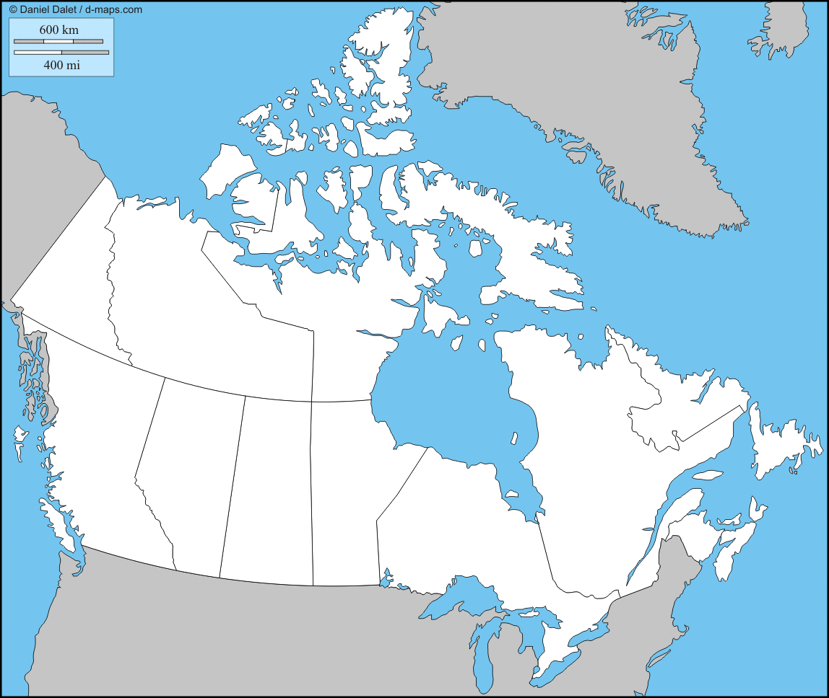
Colombie-Britannique Alberta Saskatchewan Manitoba
Ontario Québec Nouveau-Brunswick Nouvelle-Écosse
Île-du-Prince-Édouard Terre-Neuve et Labrador Territoire du Nord-Ouest Yukon
Nunavut

